Pokoloruj kredkami a potem zrób ładną fryzurę. Tnij włosy po śladzie, starając się ciąć po śladzie

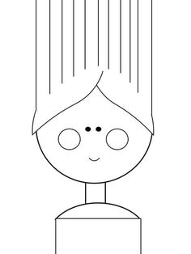
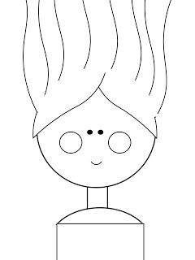

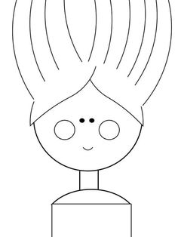
Narysuj fryzurę wg swojego pomysłu i potem ją wytnij
